Итоги недели русского языка и литературы в МКОУ СОШ с.п.Псыкод (2021-2022уч.год).

Предметная неделя является одним из видов внеклассной работы по предмету. С 13 по 18 декабря в нашей школе прошла неделя русского языка и литературы, посвящённая
200- летию со дня рождения Федора Михайловича Достоевского и Николая Алексеевича Некрасова.

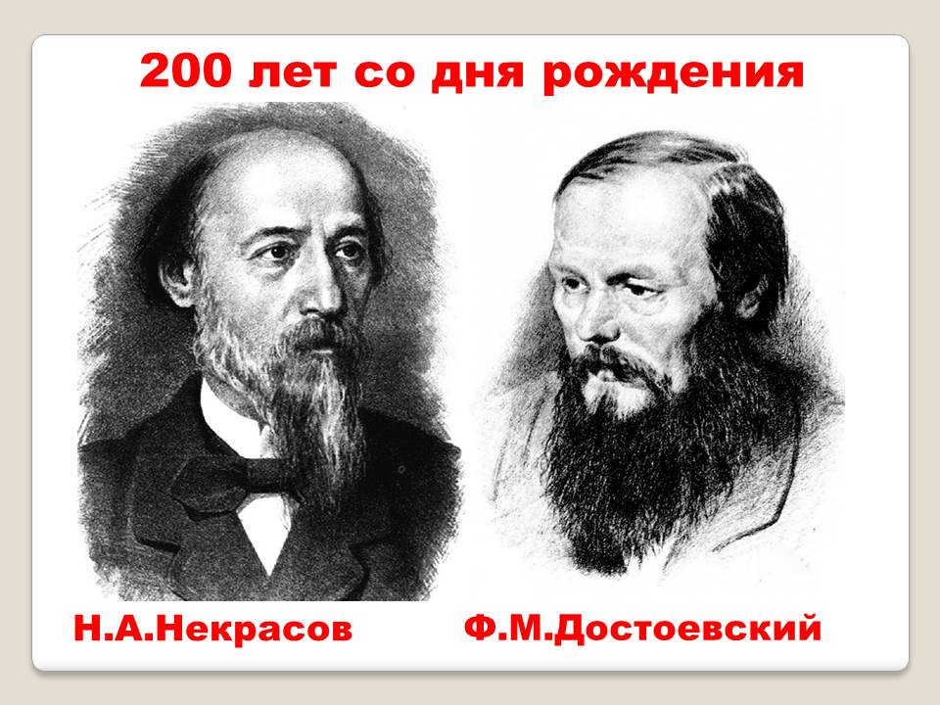

Два знаменитых писателя Достоевский и Некрасов были ровесниками, они родились с разницей в один месяц, 11 ноября и 10 декабря 1821 года. Их судьбы находились в постоянном творческом переплетении. Федор Михайлович пережил Николая Алексеевича всего на три года. Некрасов и Достоевский принадлежали к одному поколению. Их имена были постоянно на первом плане литературной жизни 1840-х – 1870-х годов.
При проведении «Недели» учителя–предметники учитывали возрастные особенности школьников, их интересы и пожелания, индивидуальные склонности и способности, старались использовать разные формы и методы учебной деятельности, удачно сочетали коллективные и индивидуальные формы работы. Для активизации мыслительной деятельности на мероприятиях использовались игры, конкурсы с применением ИКТ. Она стала хорошей возможностью продемонстрировать умение, мастерство не только школьникам, но и их наставникам.
Неделя русского языка и литературы - это не случайный набор форм и видов внеклассных мероприятий. А заранее продуманная и подготовленная система мероприятий, преследующих определенные цели.

Основная цель предметной недели:
- повышение интереса учеников к предметам;
- формирование познавательной активности;
- расширение кругозора знаний;
- развития творческих возможностей детей;
- привитие интереса к творчеству юбиляров Ф.Достоевского и Н.А.Некрасова.

Предметная неделя русского языка и литературы была призвана решить следующие задачи:
1.Создание условий максимально благоприятствующих получению качественного образования каждым учеником в зависимости от его индивидуальных способностей, наклонностей, культурно – образовательных потребностей;
2. Повышение интереса учащихся к учебной деятельности, к познанию действительности и самого себя, а также выработке самодисциплины и самоорганизации;
3. Оценка влияния предметной недели на развитие интереса учеников к творчеству Ф.Достоевского И Н.А.Некрасова;
4. Помощь ученикам в раскрытии своего творческого потенциала;
5. Создание праздничной творческой атмосферы.

Готовясь к Неделе, учителя русского языка и литературы старались использовать новые интересные формы организации и проведения мероприятий. Это был праздник длиною в целую неделю. Активное участие в мероприятиях приняли учащиеся 5-11 классов.

План «Недели» составлялся с учетом реальных коммуникативных потребностей учащихся разных возрастных групп, и ее содержание отвечало таким требованиям, как коммуникативно-побудительная направленность, информативность, образовательная ценность и доступность. Все мероприятия «Недели» были призваны стимулировать творческую активность учащихся. В ней приняли участие ученики 5-11 классов. На заседании методического объединения учителей была спланирована работа данной недели.

План
«Недели русского языка и литературы»

Дни недели | Название мероприятий | Ответственный | участники
Понедельник | Конкурс рисунков к любимым произведениям. | Георгиева Ф.Ж. | 5-6кл
Вторник | Викторина  (по творчеству Н.А.Некрасова и Ф.М.Достоевского) | Хамукова Ф.Р. | 7-11кл
Среда | Конкурс сочинений (по творчеству Н.А.Некрасова и Ф.М.Достоевского) | учителя | 8-11кл
Четверг | Конкурс «Моя сказка» | Хамукова Ф.Р.  Георгиева Ф.Ж. | 5-6кл
Пятница | Конкурс рефератов и плакатов в честь юбиляров Ф.М.Достоевского и Н.А.Некрасова. | учителя | 7-9кл
Суббота | Закрытие «Недели русского языка и литературы»  - Проекты  - Конкурс чтецов | учителя | 5-11кл

Первый день - Конкурс рисунков к любимым произведениям.

В этот день учащиеся 5-8 классов представили вниманию жюри свои иллюстрации к любимым произведениям. Первое место в этой номинации заняла ученица 5 «б» класса Кучалиева Марьям. Второе место заняла ученица 5 «а» класса Азаматова Ирина. А третье место поделили между собой Кучалиева Фатима и Хайдарова Лейда.

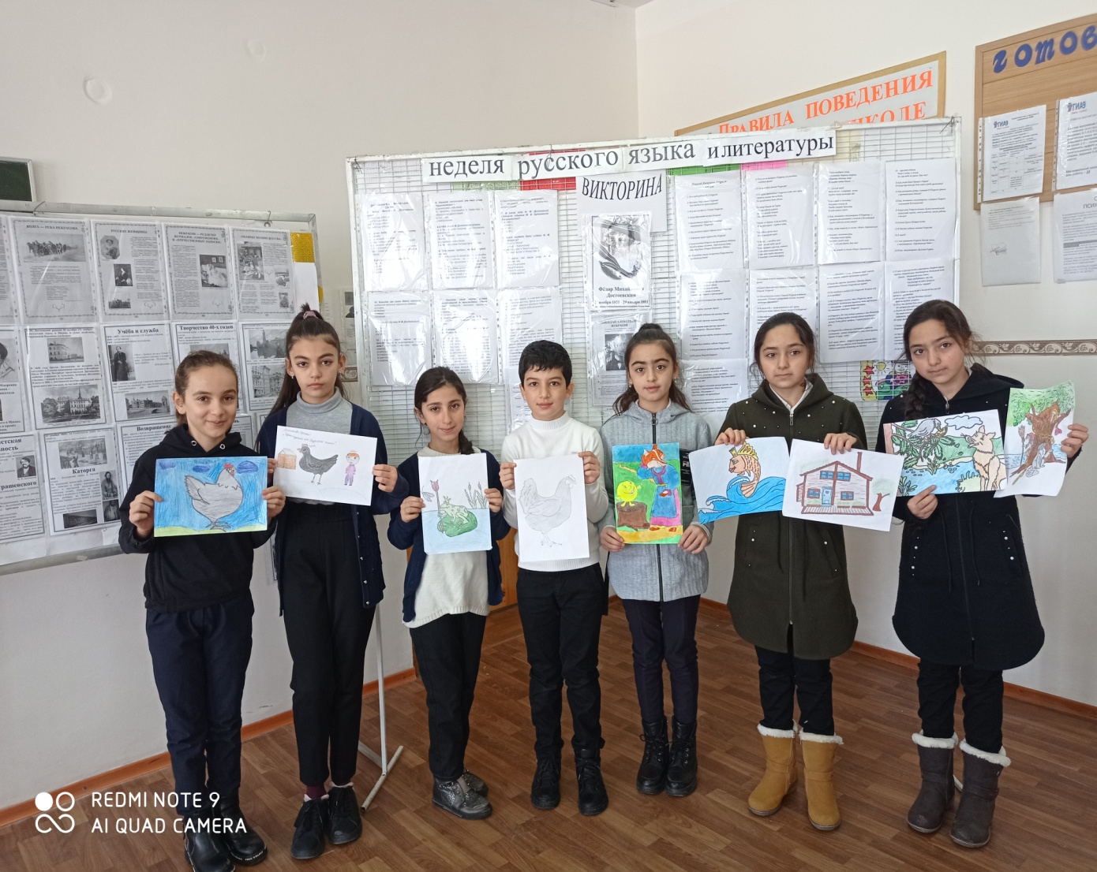

Второй день – Викторина среди учащихся 5-11 классов.
Викторина была составлена по творчеству Достоевского и Некрасова. Вопросы викторины были подготовлены и распространены заранее. Учащиеся с большим интересом увлеклись этим видом работы. По итогам конкурса были выявлены победители: 3-е место заняла ученица 8б класса Сафарова София, на 2- месте ученик
7 «б» класса Курбанов Адиль. А на 1- месте ученица 10 класса Качалиева Эльзара.

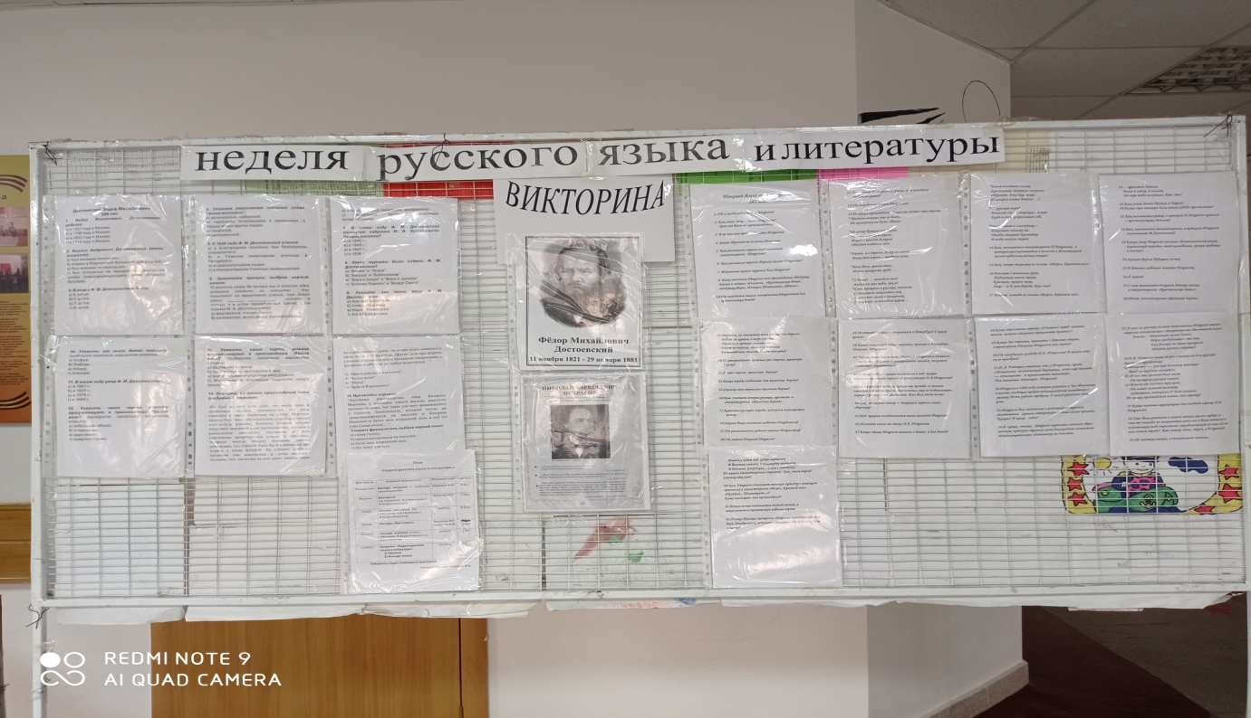

Третий день - Конкурс сочинений (по творчеству Н.А.Некрасова и Ф.М.Достоевского) (8-11кл)
В этот день учащимися 8-11 классов были представлены сочинения по произведениям Достоевского и Некрасова. Учащиеся в своих сочинениях сопереживали с главными героями выбранных произведений. И в этом конкурсе на 1 месте ученица 10 класса Качалиева Милана, 2 место заняла ученица 8 «а» класса Курбанова Аида, на 3 месте ученица 8 «а» класса Исмаилова Зарина.

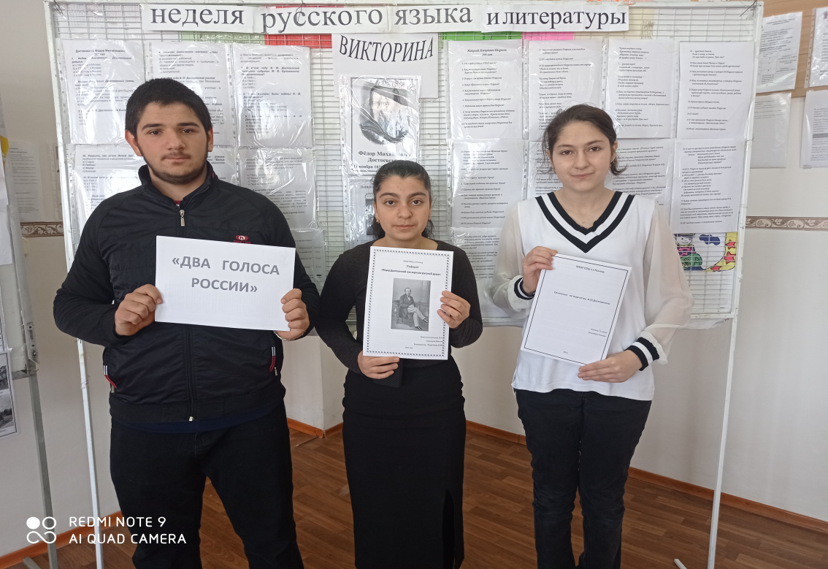
Четвёртый день - Конкурс для учащихся 5-6кл «Моя сказка»
Наши учителя МО очень часто применяют этот вид работы для развития творчества учащихся. Были представлены сказки детей собственного сочинения. И победителем этого конкурса стала ученица 5 «а» класса Махаматова Гульнара

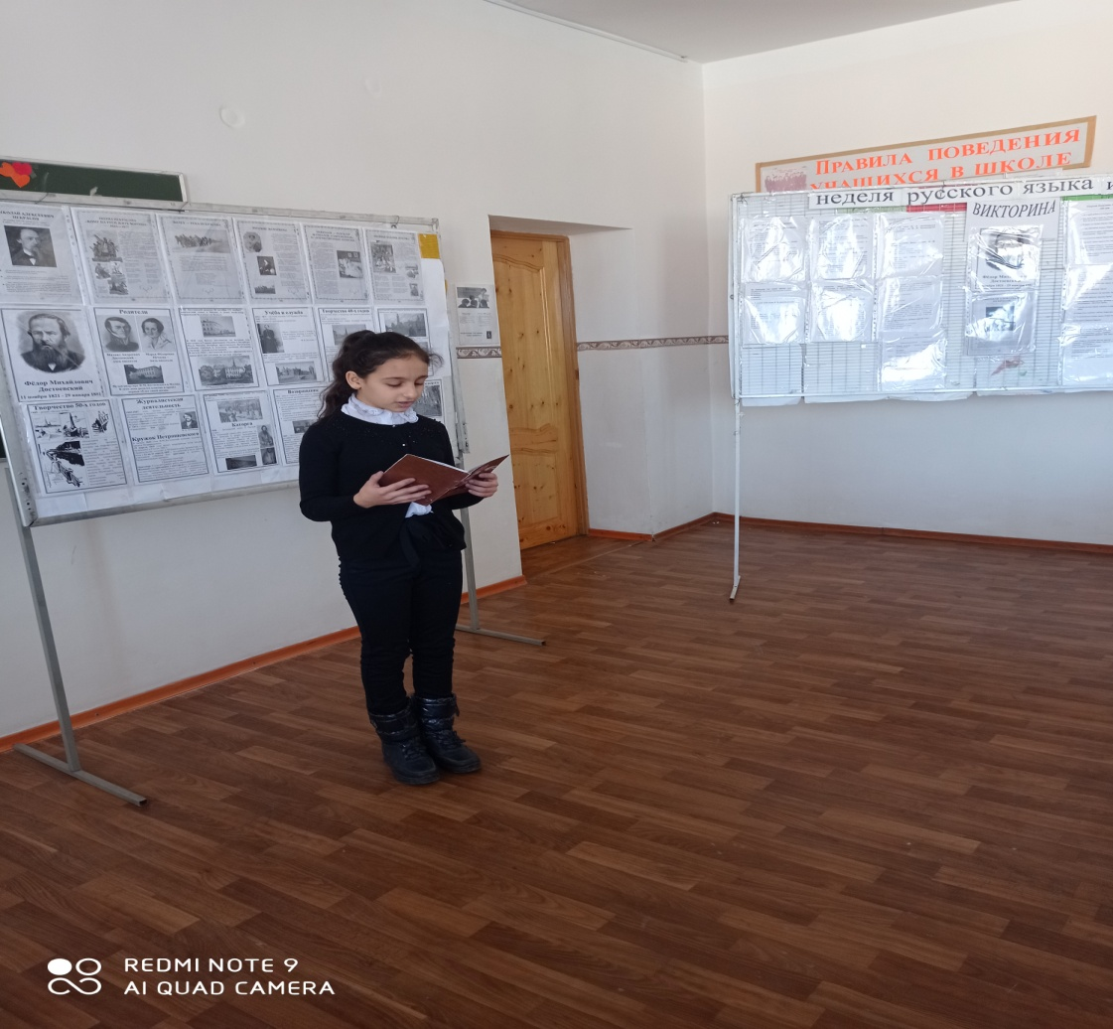

Пятый день - Конкурс рефератов и плакатов в честь юбиляров Ф.М.Достоевского и Н.А.Некрасова.
Учащиеся 8 б класса оформили стенд , посвященный нашим юбилярам.

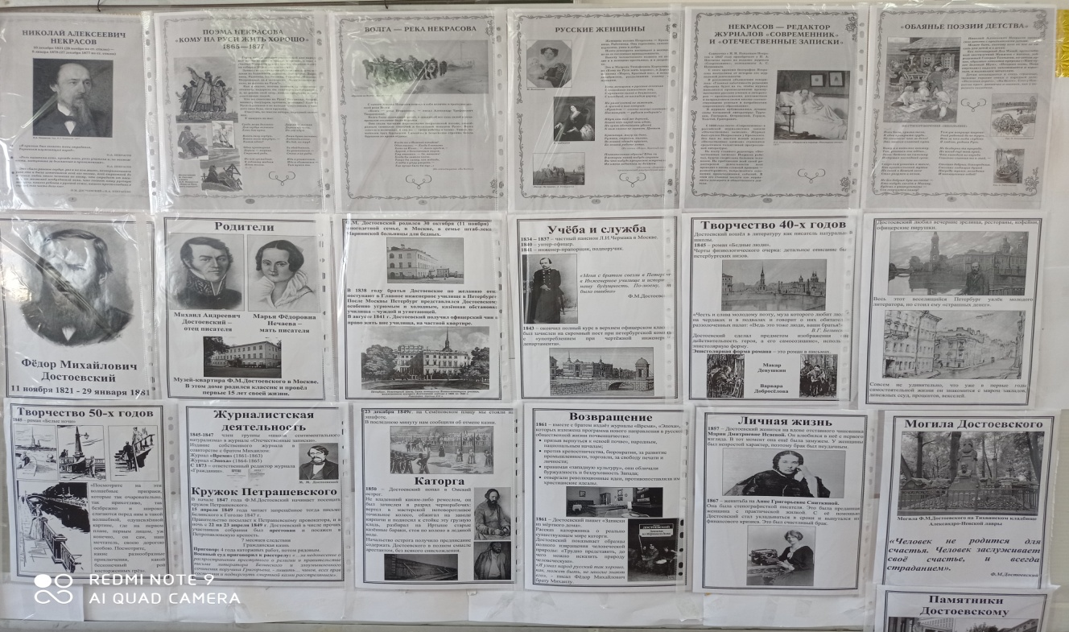
В конкурсе рефератов по творчеству юбиляров 1 место заняла ученица 8 б класса Качалиева Дилара.

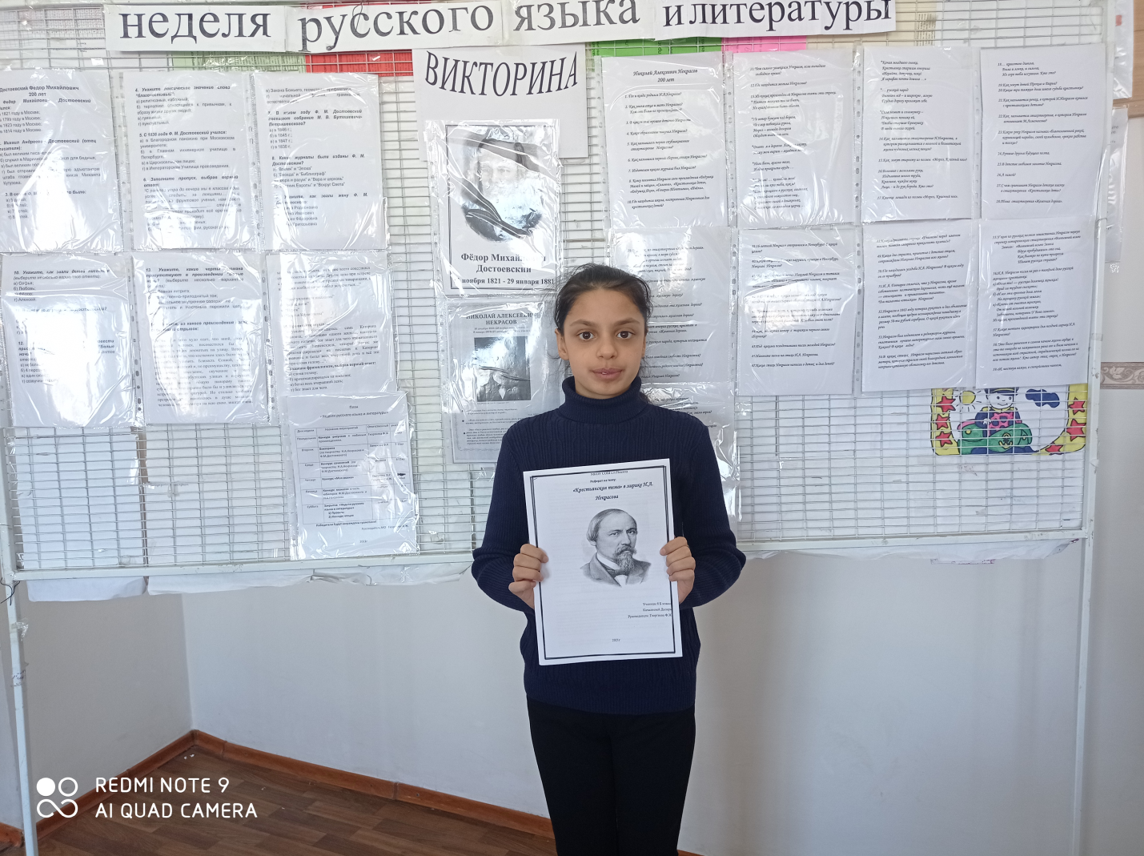

Шестой день – Закрытие недели.

- Конкурс чтецов;
- Конкурс проектов.

К закрытию недели учителя МО и ученики отнеслись очень серьёзно. Был разработан план закрытия недели. Ведущими праздника были ученицы 8 б класса Сафарова София и Мушурова Диана. Была организована выставка работ учащихся. Был определён состав жюри, который должен был выбрать победителей в конкурсе чтецов и проектов. Это учителя кабардинского языка и литературы Танашева М.Х. , Сосмакова А.С. и учитель истории Браева О.Р.

В конкурсе чтецов среднего звена 1 место заняла ученица 5б класса Махаматова Гульнара, на 2-м месте ученик 6 б класса Салахов Марат и на 3 месте ученик 7 б класса Курбанов Адиль.
А в старшем звене 1 место получила ученица 9 класса Кумахова Адиса, на 2 месте ученик 10 класса Нуриев Мухаммед, а ученица 8 б класса Мушурова Диана на 3 месте.
Учащиеся показали высокое мастерство. Очень трудно было выбирать победителей в этом конкурсе.

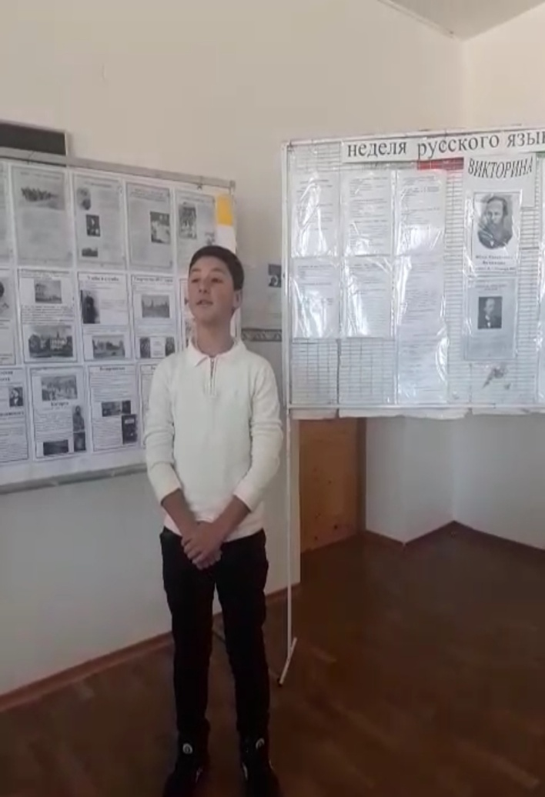

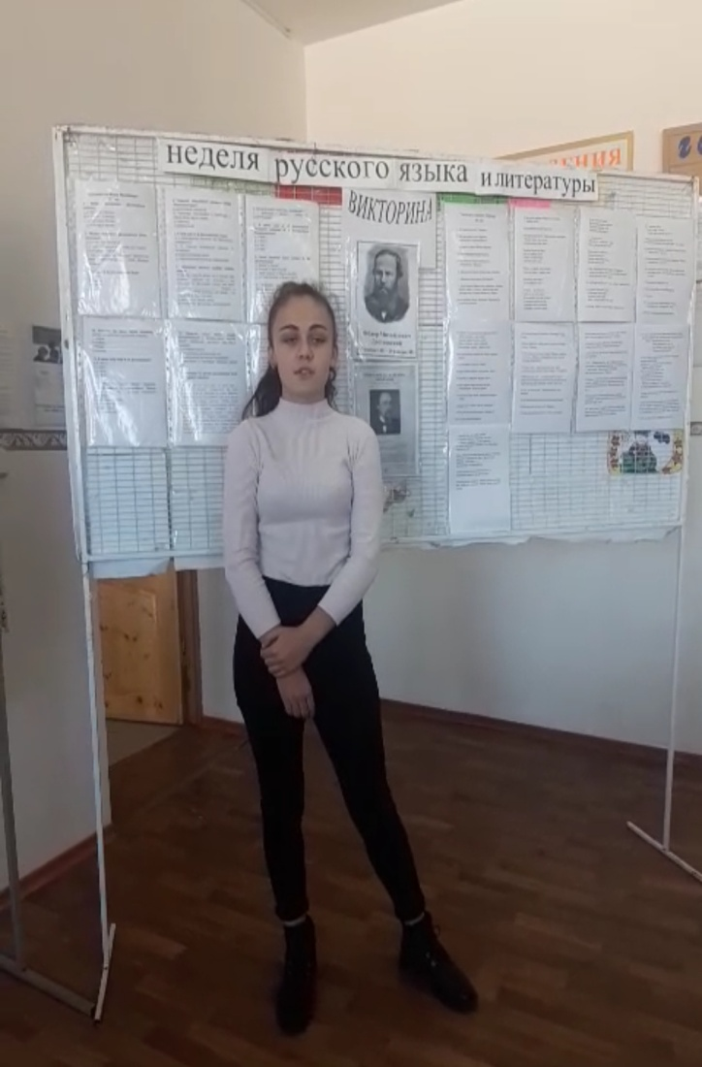
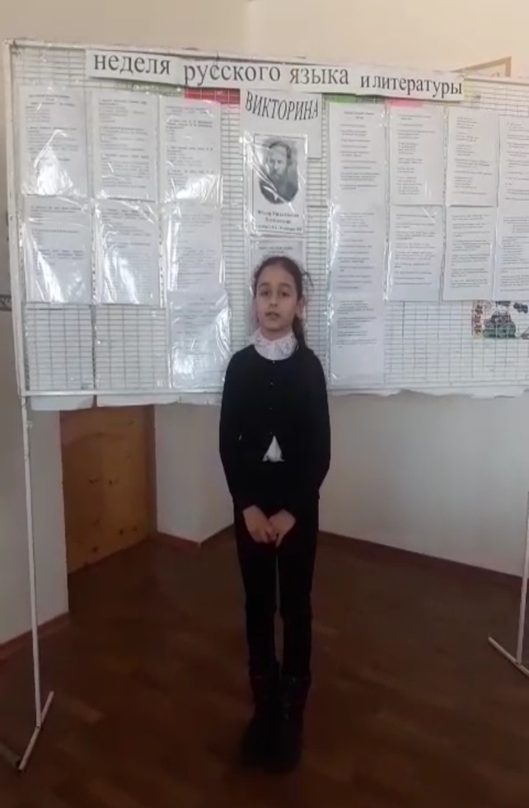

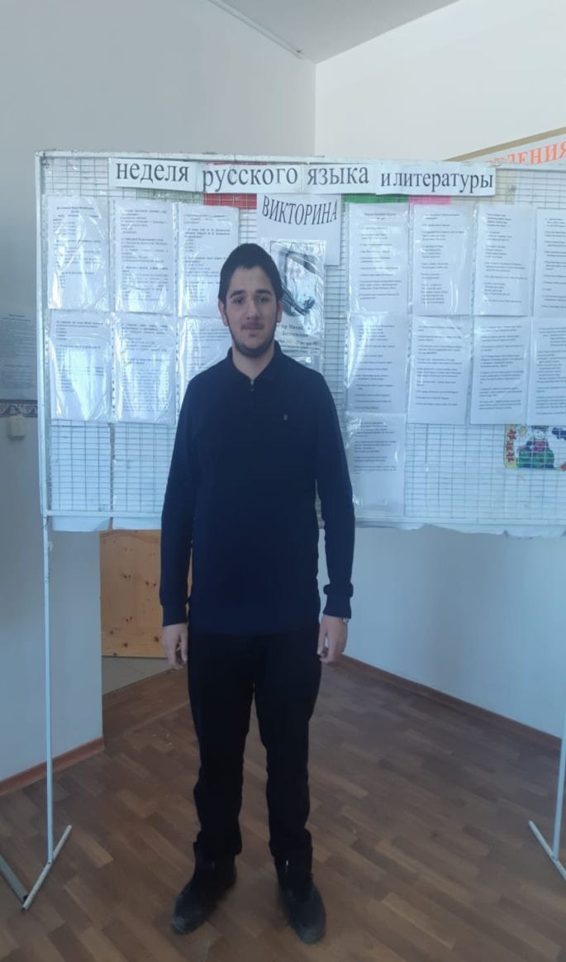
Также ребята представили свои проекты. Ученик 10 класса Нуриев Мухамед защитил свой проект «Ф.Достоевский. Вечно живая классика» и занял 3 место.

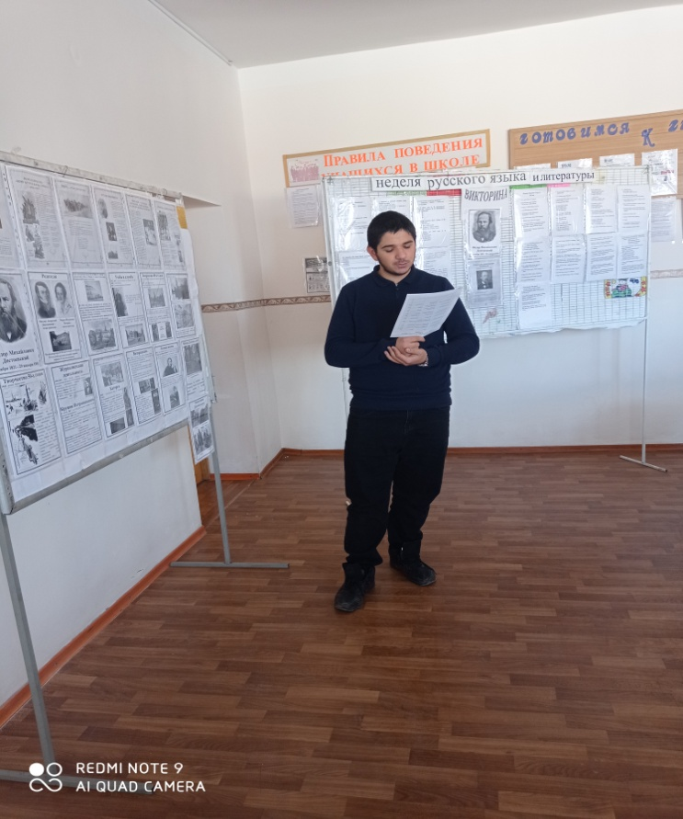

Ученица 6 А класса Махарова Дина представила к конкурсу проект «Жизнь и творчество Н.А.Некрасова» и заняла 2 место

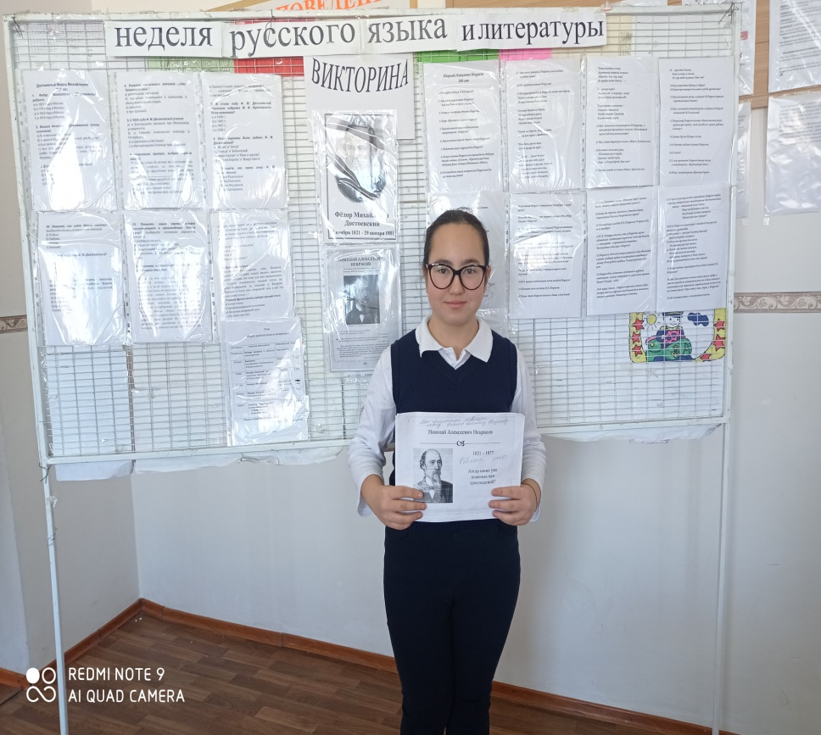

И 1 место в конкурсе проектов занял ученик 7 Б класса Курбанов Адиль.

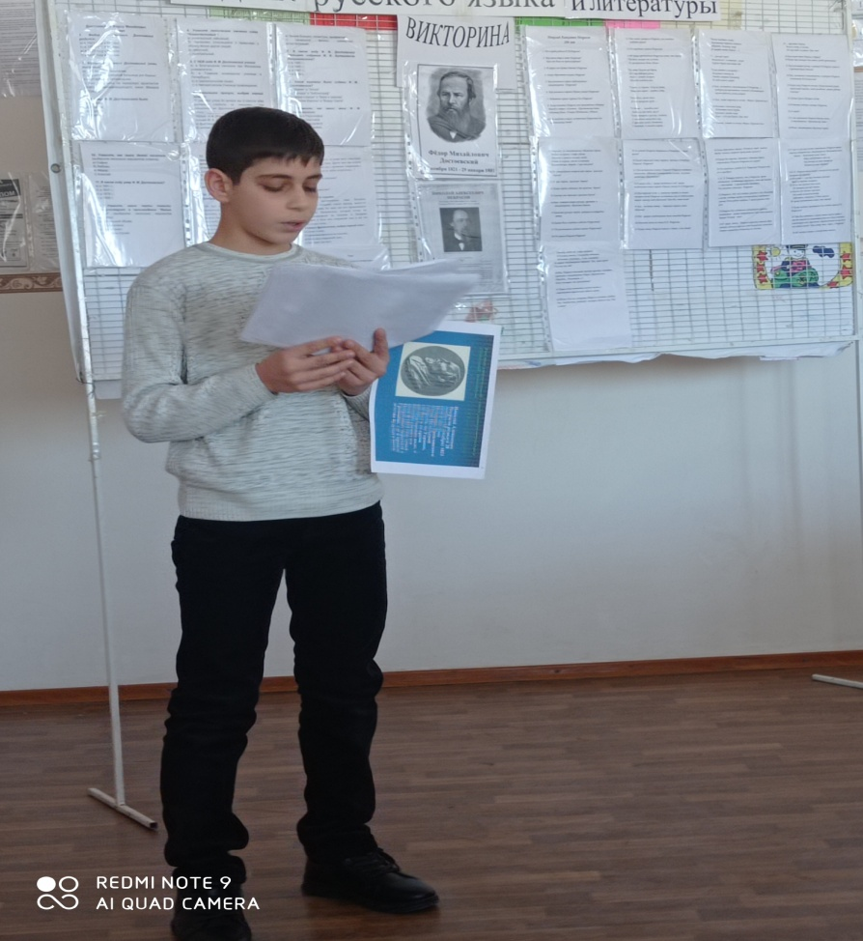

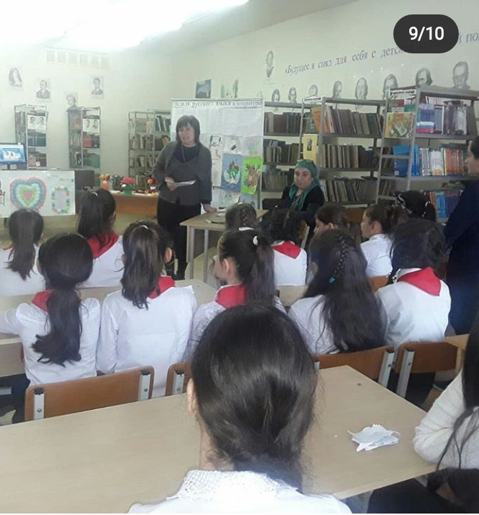

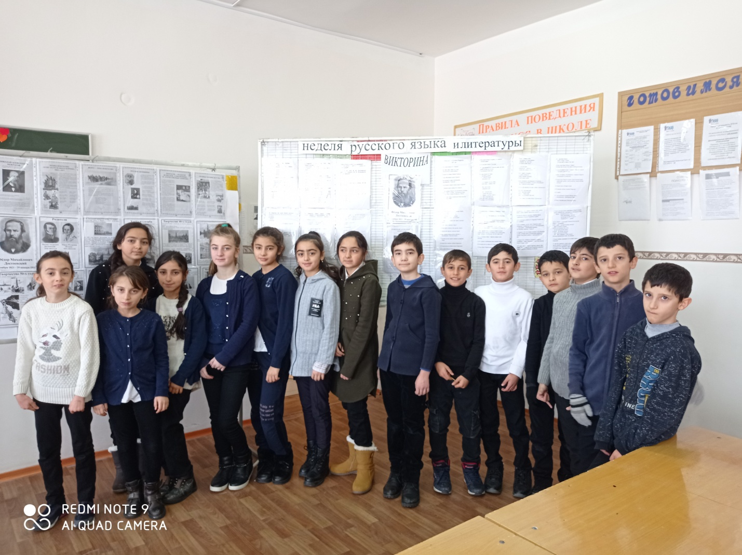

План Недели русского языка и литературы был выполнен. Все мероприятия прошли на высоком методическом уровне и помогли учащимся проявить и развить общеязыковые, интеллектуальные и познавательные способности, расширить эрудицию и общеобразовательный кругозор. А способствовали этому наши творчески работающие учителя русского языка и литературы: Хамукова Фатима Робертовна, Георгиева Рита Зарамуковна и Георгиева Фатима Жираслановна.
Представленный по итогам проведенных мероприятий отчет предметной недели, работы учащихся свидетельствуют о том, что в ходе «Недели русского языка и литературы» была реализована одна из задач внеклассной работы по предмету: развитие любознательности, творческих способностей, привитие интереса к русскому языку и литературе.

Отчёт подготовила Георгиева Ф.Ж., руководитель МО учителей русского языка и литературы.

